государственное бюджетное общеобразовательное учреждение Самарской
области основная общеобразовательная школа №11 города
Новокуйбышевска городского округа Новокуйбышевск Самарской области
структурное подразделение «Детский сад «Надежда»
__________________________________________________________________________

Консультация для родителей
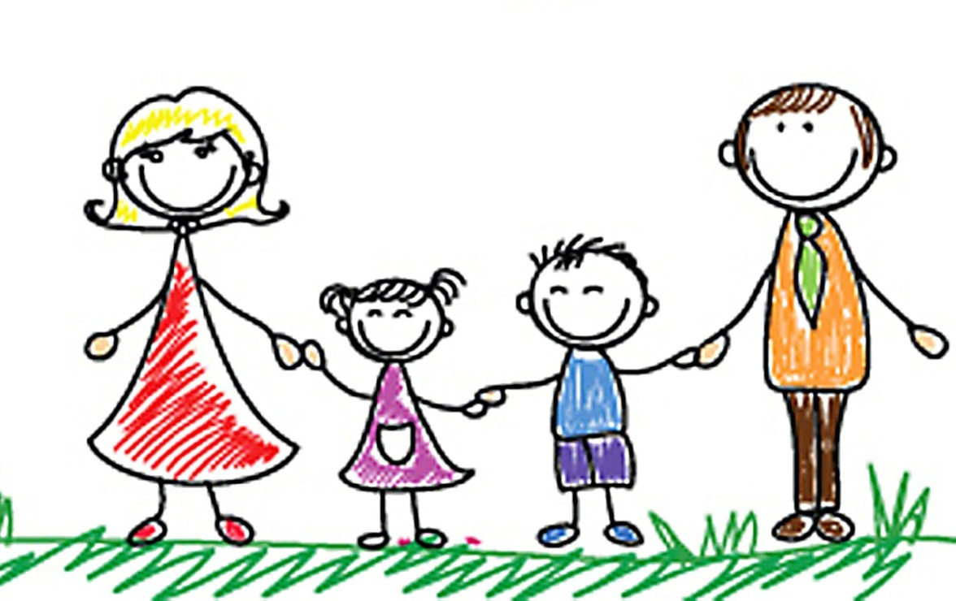

«Игры в выходные дома или как провести выходной вместе с ребенком»

Воспитатель Воейкова С.Д.

2023 г

Практически в каждой семье есть дети. Они помогают взрослым людям почувствовать комфортное состояние веселья и радости. Для этого нужно иногда проводить время с детьми. Они помогают избавиться от стресса, настроиться на позитивный лад. С малышами нужно играть, заниматься спортом, творчеством. Все это будет помогать поддерживать хорошие отношения между родителями и детьми. Совместный выходной с ребенком – это всегда здорово. Как провести выходной с детьми?Большинство взрослых людей освобождают свои выходные только к концу недели, а это уже вечер воскресенья. К этому времени дети, в свою очередь, становятся занятыми. Поскольку учат уроки на понедельник или готовятся к садику. И чаще всего в такое время большинство мероприятий могут отмениться из-за позднего времени. Но не стоит слишком много времени тратить на уборку, занятие делами в субботу и половину воскресенья. Человек за короткий промежуток времени не сможет отдохнуть. Поэтому устроить выходной необходимо не только детям, но и себе. Для исправления такой ситуации необходимо составить план действий.
Куда сходить с ребенком в выходные дни? Можно воспользоваться отличной погодой и прогуляться по улицам родного города. А в момент прогулки пообщаться с ребенком и рассказать о правилах дорожного движения. Конечно, это не всегда может быть радостно и весело, но и порой можно преподнести все так, чтобы ребенку было интересно. Это пригодится ему в дальнейшем и станет полезным времяпрепровождением выходных дней. Гуляя по улицам, можно зайти в зоопарк, в контактный зоосад, океанариум. В этих местах можно полюбоваться зверями, их поведением. Большинство детей находятся просто в восторге от поведения многих животных. С собой можно взять даже что-то из продуктов и покормить кого-то из обитателей.
Как провести выходной с детьми, если погода не позволяет прогуляться по улице? Можно сходить в закрытый бассейн или аквапарк и поплавать. Это время сможет напомнить о теплой погоде, ярком солнце. Также можно сходить в театр на любое детское представление. С детства приучать ребенка к театру всегда хорошо. Если у него появится к этому любовь, то со временем из этого можно сделать традицию. В определенный день, хотя бы раз в месяц, стоит со своим чадом посещать любое театральное представление.
В современном мире придумано множество развлекательных мест для детей, которые могут смело поразить их фантазию, добавить адреналина и экстрима. Одним из таких мест является квест. Это место, где придумывается интересная и загадочная история. Эту историю он может выбрать сам. После этого он попадает в закрытое помещение и с ним начнут случаться увлекательные приключения. Порой квест бывает даже познавателен для детей.
Также большой популярностью пользуются различные места, где проводятся мастер-классы. На них показывают, как делать различные игрушки, поделки. Даже учат как правильно рисовать по дереву, лепить из пластилина. Эти поделки можно будет забрать с собой и поставить на память у себя дома. Другие занятия.
Если есть возможность, то с детьми можно прогуляться по лесу, собрать лесные ягоды или грибы. Ребенку будет интересно, как правильно собирать такие плоды и какие именно можно брать с собой в корзину. Сходить можно также и на спортивные мероприятия. В случае, если ребенок болеет за какую-либо команду или просто хочет посмотреть, как проходят конкурсы и соревнования, то можно организовать такое мероприятие. Спорт – это физическое развитие человека. Такие занятия могут помочь вести активный образ жизни и быть всегда здоровым и крепким человеком. Иногда после каких-либо соревнований дети захотят участвовать в данном виде спорта и достигать побед. С детьми проводить выходные дни не только важно, но и полезно, причем как ребятам, так и взрослым родителям.

